**MANUAL DE USUARIO**

**TAXATION SMART**

**GESTIÓN DE EMBARGOS Y DESEMBARGOS REMANENTES**

**TABLA DE CONTENIDO**

**Pág.**

GESTIÓN DE EMBARGOS Y DESEMBARGOS REMANENTES 3

1. Consulta de Gestión de Remanente 3

1.1. Acceso a la opción 3

1.2. Funcionalidad 4

2. Embargo Remanente 6

2.1. Acceso a la opción 6

2.2. Funcionalidad 6

3. Desembargo Remanente 12

3.1. Acceso a la opción 12

3.2. Funcionalidad 12

**MANUAL DE USUARIO – GESTIÓN DE EMBARGOS Y DESEMBARGOS REMANENTES**

**INFORMATICA Y TRIBUTOS S.A.S**

Todos los derechos reservados. Ninguna parte de esta obra puede ser reproducida de ninguna forma o por cualquier medio - gráfico, electrónico mecánico, incluyendo fotocopias, grabación o almacenamiento de información y sistemas de recuperación de información - sin la autorización por escrito de la editorial.

Los productos que se mencionan en este documento pueden ser marcas comerciales y/o marcas registradas de sus respectivos propietarios. El editor y el autor no pretenden estas marcas.

Si bien todas las precauciones se han tomado en la preparación de este documento, el editor y el autor no asumen responsabilidad alguna por errores u omisiones, ni de daños que resulten del uso de la información contenida en este documento o del uso de programas y código fuente que pueden que lo acompañen. En ningún caso, el editor y el autor serán responsables de ninguna pérdida de beneficios o cualquier otro daño comercial causado o presuntamente causado directa o indirectamente por este documento.

# GESTIÓN DE EMBARGOS Y DESEMBARGOS REMANENTES

El presente manual tiene como objetivo explicar la funcionalidad de los embargos y desembargos remanentes que nacen desde una PQR.

# Consulta de Gestión de Remanente

## Acceso a la opción

La ruta de acceso es la siguiente:

**Gestión de Cobro > Remanentes > Consulta de Gestión de Remanente**

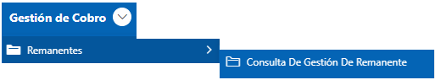

*Imagen 1 - Acceso a La Opción Consulta de Gestión de Remanente*

Al ingresar se observa la siguiente pantalla:

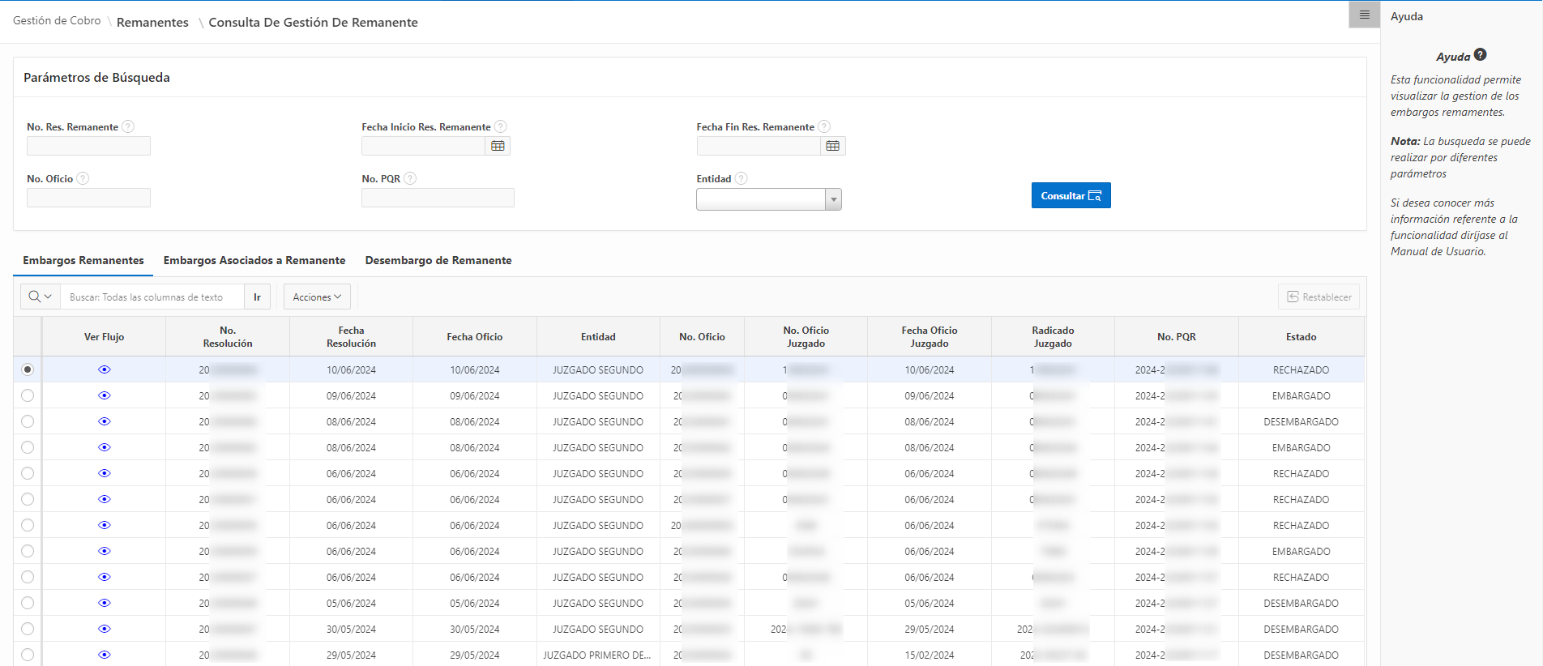

*Imagen 2 – Consulta De Gestión De Remanente*

## Funcionalidad

Para consultar un remanente diligenciar los siguientes pasos:

1. Ingresar **No. Oficio.**
2. Clic .

*Imagen 3 – Consultar*

***Nota: La consulta puede realizarse con cualquier parámetro de búsqueda, no son obligatorios.***

A continuación, se visualiza el resultado de la búsqueda:

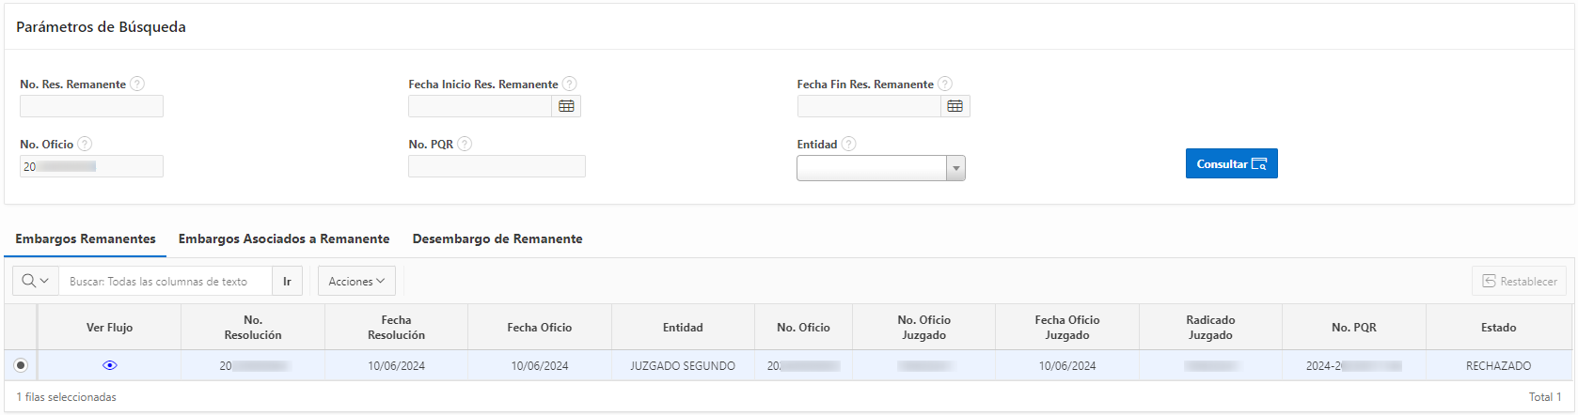

*Imagen 4 – Remanentes*

Para ver el flujo instanciado seguir los siguientes pasos:

1. Clic .

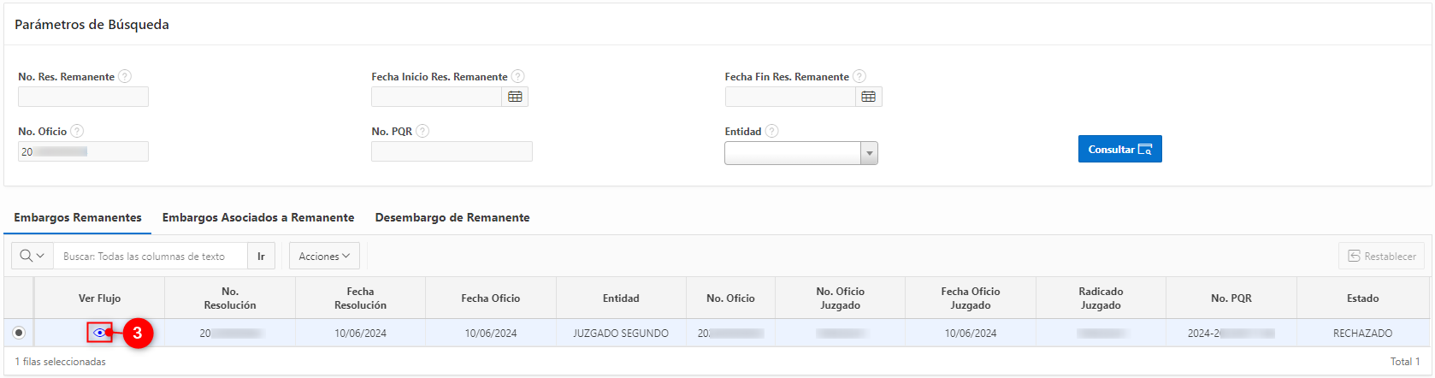

*Imagen 5 – Ver Flujo*

Al continuar se visualiza el flujo del remanente y la información:  
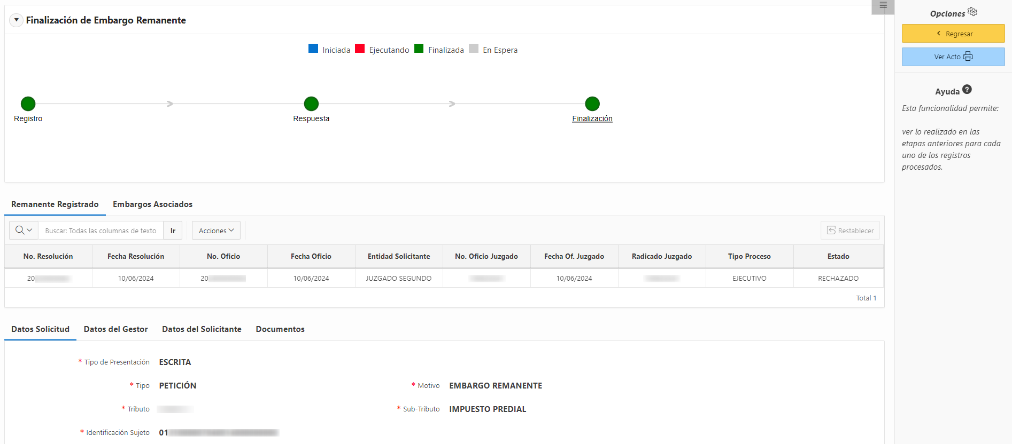

*Imagen 6 – Flujo Embargo Remanente*

Para regresar a la consulta de gestión de remanente seguir el siguiente paso:

1. Clic .

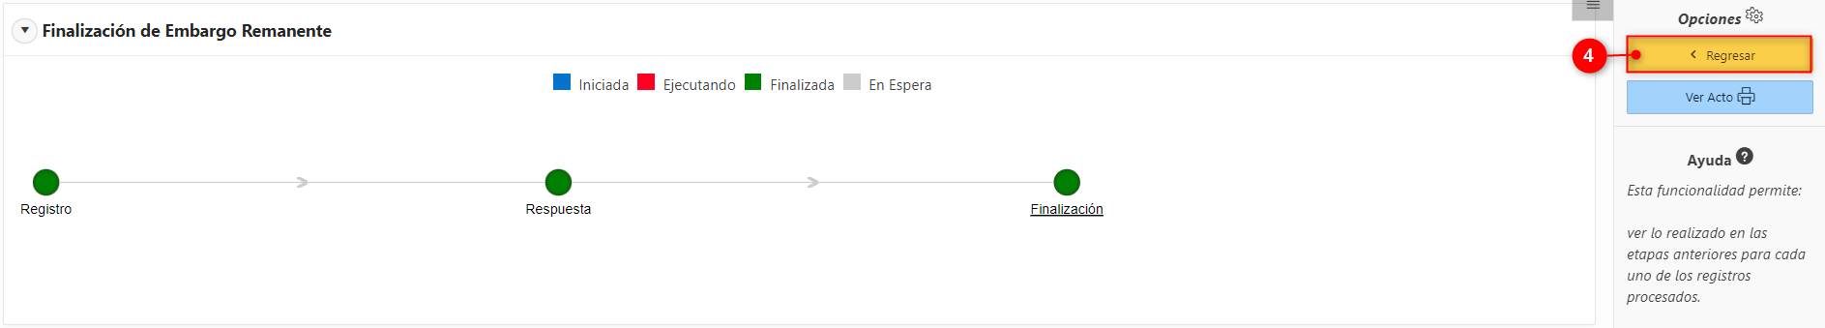

*Imagen 7 – Embargos Asociados a Remanente*

En la pestaña **Embargos Asociados a Remanente** se observan los detalles del embargo:

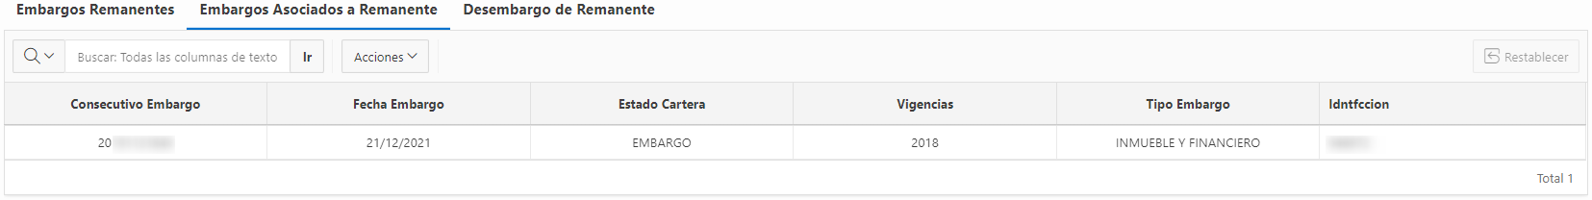

*Imagen 8 – Embargos Asociados a Remanente*

En la pestaña **Desembargo de Remanente** se observa el **No. Radicado** y la **Fecha**:

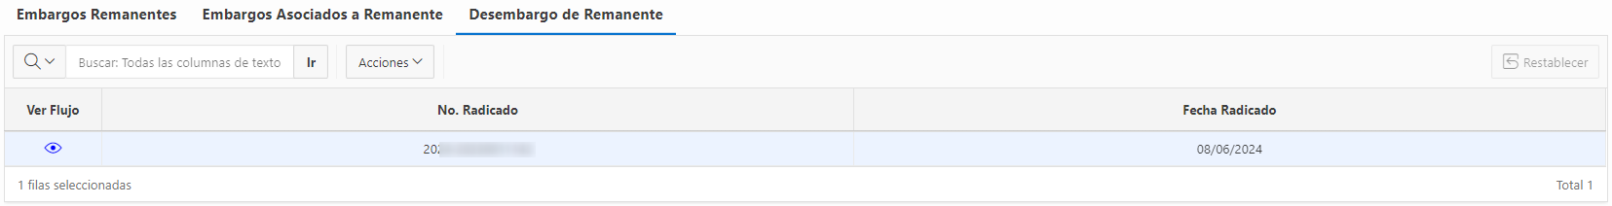

*Imagen 9 – Embargos Asociados a Remanente*

# Embargo Remanente

## Acceso a la opción

***Nota: los embargos remanentes nacen de una PQR, motivo ‘Embargo Remanente’.  
Por favor consultar el manual del módulo de PQR.***

## Funcionalidad

Para realizar un embargo remanente diligenciar los siguientes pasos:

A continuación, se observa el flujo de embargos remanentes y sus 3 etapas:

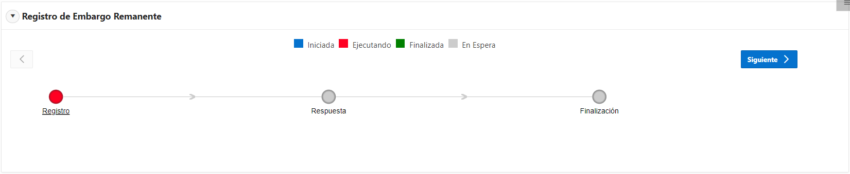

*Imagen 10 – Flujo Embargo Remanente*

En la sección **Datos Embargo Remanente** diligenciar los siguientes campos:

1. Clic  seleccionar **Entidad.**
2. Ingresar **No. Oficio Juzgado.**
3. Clic  seleccionar **Fecha Oficio Juzgado.**
4. Ingresar **Radicado Juzgado.**
5. Clic  seleccionar **Tipo Proceso.**
6. Clic  seleccionar **Tipo Identificación Demandante.**
7. Ingresar **Identificación Demandante.**
8. Ingresar **Nombre Demandante.**
9. Clic  seleccionar **Tipo Identificación Demandado.**
10. Ingresar **Identificación Demandado.**
11. Ingresar **Nombres Demandado.**
12. Ingresar **Observación.**

*Imagen 11 – Datos Embargo Remanente*

***Nota: Los campos Número PQR y Fecha PQR los asigna automáticamente el sistema al instanciar el flujo de embargo remanente.***

1. Clic .

*Imagen 12 – Registrar*

Al continuar se genera notificación **embargo remanente registrado:**



*Imagen 13 – Embargo Remanente Registrado*

En la sección **Embargos** realizar los siguientes pasos:

1. Clic  seleccionar **Embargo.**
2. Clic .

*Imagen 14 – Embargos*

Se genera notificación **acción procesada con éxito:**



*Imagen 15 – Acción Procesada Con Éxito*

En la pestaña **Embargos Asociados** realizar los siguientes pasos:

1. Clic  para refrescar.

*Imagen 16 – Embargos Asociados*

A continuación, se visualiza el embargo previamente registrado:

*Imagen 17 – Embargos Previamente Registrados*

Para continuar el proceso realizar el siguiente paso:

1. Clic .

*Imagen 18 – Siguiente Etapa*

A continuación, el flujo pasa a la etapa **Respuesta:**

1. Clic .

*Imagen 19 – Generar Plantilla*

1. Clic  seleccionar **Plantilla.**
2. Clic 

*Imagen 20 – Seleccionar Plantilla y Generar Documento*

Se genera notificación documento generado satisfactoriamente:

*Imagen 21 – Documento Generado Satisfactoriamente*

Se observa la plantilla del documento generado:

1. Clic   
   Interfaz de usuario gráfica, Texto, Aplicación

   Descripción generada automáticamente con confianza media

*Imagen 22 – Documento Generado Exitosamente e Insertar*

1. Clic  para regresar al flujo.

*Imagen 23 – Regresar*

1. Clic .

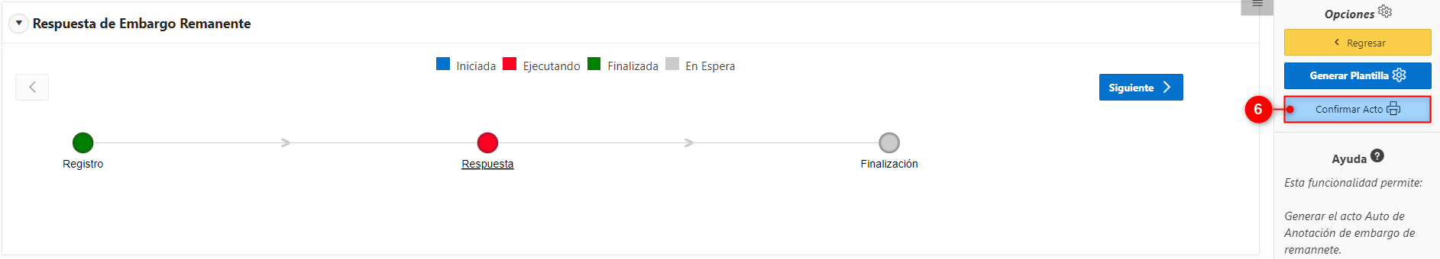

*Imagen 24 – Confirmar Acto*

Se genera notificación acto generado satisfactoriamente:



*Imagen 25 – Acto Generado Satisfactoriamente*

Para continuar el proceso realizar el siguiente paso:

1. Clic .

*Imagen 26 – Siguiente Etapa*

Para finalizar se observa que el flujo pasa a la etapa de **Finalización**:

*Imagen 27 – Flujo Finalizado*

***Nota: para visualizar el acto, clic .***

# Desembargo Remanente

## Acceso a la opción

***Nota: los desembargos remanentes nacen de una PQR, motivo ‘Desembargo Remanente’.  
Por favor consultar el manual del módulo de PQR.***

## Funcionalidad

A continuación, se observa el flujo de desembargo remanente:

*Imagen 28 – Flujo Desembargo Remanente*

Para realizar un desembargo remanente seguir los siguientes pasos:

1. Ingresar **Identificación.**
2. Clic 

*Imagen 29 – Consultar Identificación*

Se visualizan los procesos asociados a la identificación:

1. Clic  seleccionar **proceso.**
2. Clic .

*Imagen 30 – Registrar Desembargo*

A continuación, se despliega ventana emergente **Datos Solicitud Juzgado:**

1. Ingresar **No. Oficio Juzgado.**
2. Clic  seleccionar **Fecha Oficio.**
3. Ingresar **No. Radicado Juzgado.**
4. Clic .

*Imagen 31 – Datos Solicitud Juzgado*

Se genera notificación acción procesada con éxito:



*Imagen 32 – Acción Procesada con Éxito*

Para continuar el proceso realizar el siguiente paso:

1. Clic .

*Imagen 33 – Siguiente Etapa*

A continuación, el flujo pasa a la etapa **Respuesta:**

1. Clic .

*Imagen 34 – Generar Plantilla*

1. Clic  seleccionar **Plantilla.**
2. Clic .

*Imagen 35 – Seleccionar Plantilla y Generar Documento*

Se genera notificación **documento generado satisfactoriamente:**

*Imagen 36 – Documento Generado Satisfactoriamente*

Se observa la plantilla del documento generado:

1. Clic   
   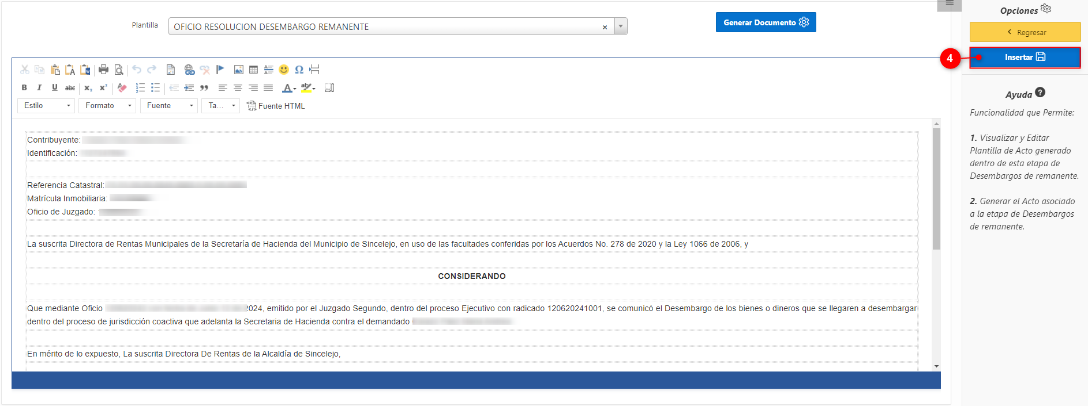

*Imagen 37 – Documento Generado Exitosamente e Insertar*

1. Clic  para regresar al flujo.

*Imagen 38 – Regresar*

1. Clic .

*Imagen 39 – Confirmar Acto*

Se genera notificación acto generado satisfactoriamente:



*Imagen 40 – Acto Generado Satisfactoriamente*

Para continuar el proceso realizar el siguiente paso:

1. Clic .

*Imagen 41 – Siguiente Etapa*

Para finalizar se observa que el flujo pasa a la etapa de **Finalización**:

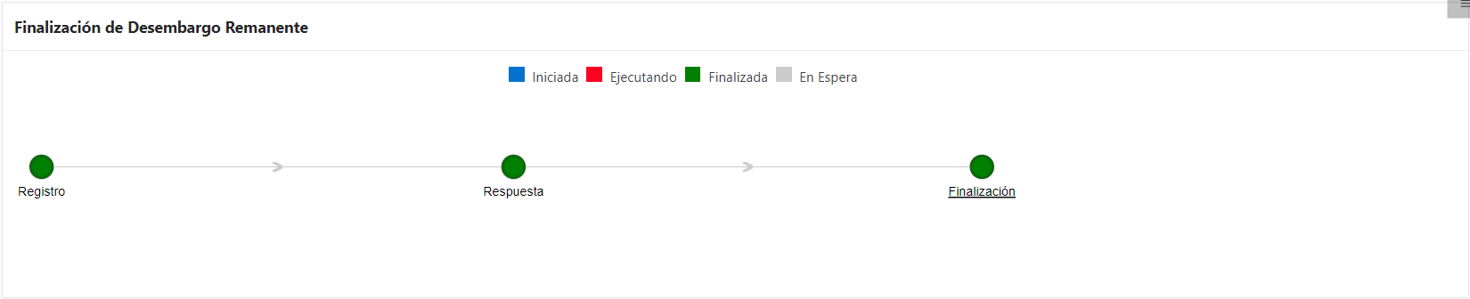

*Imagen 42 – Flujo Finalizado*